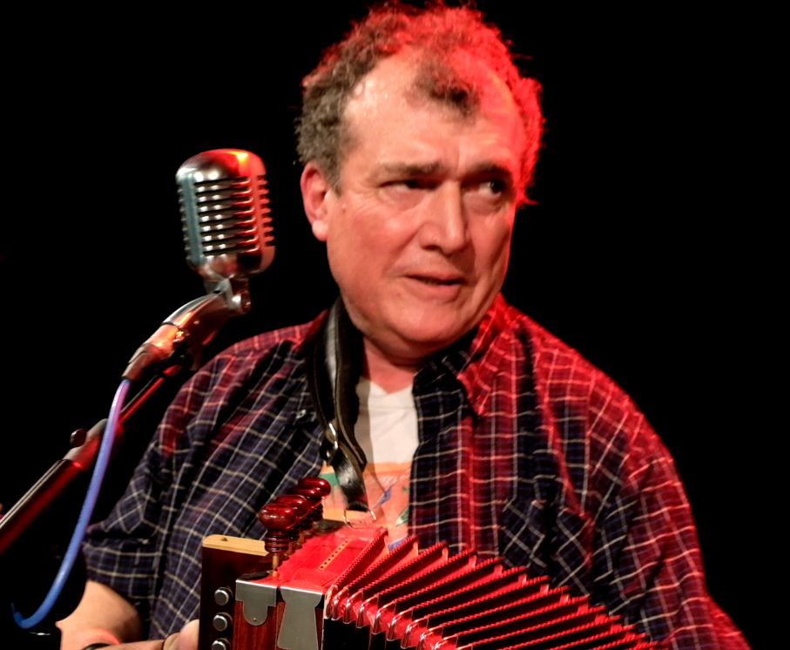 | 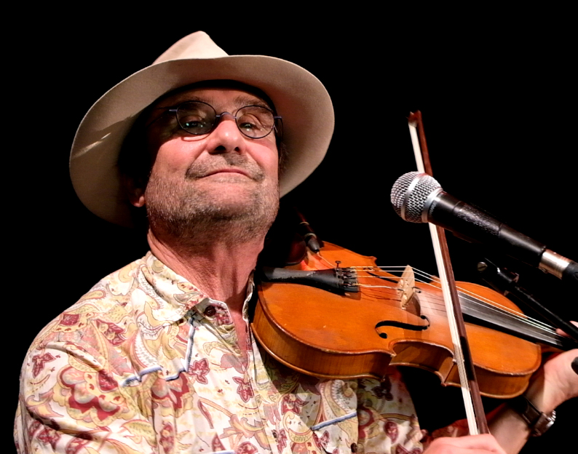 | Fiche technique  Morand Cajun Band (Quartet)
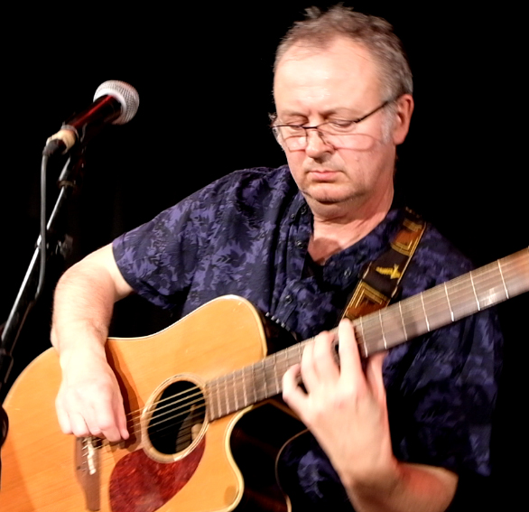 | 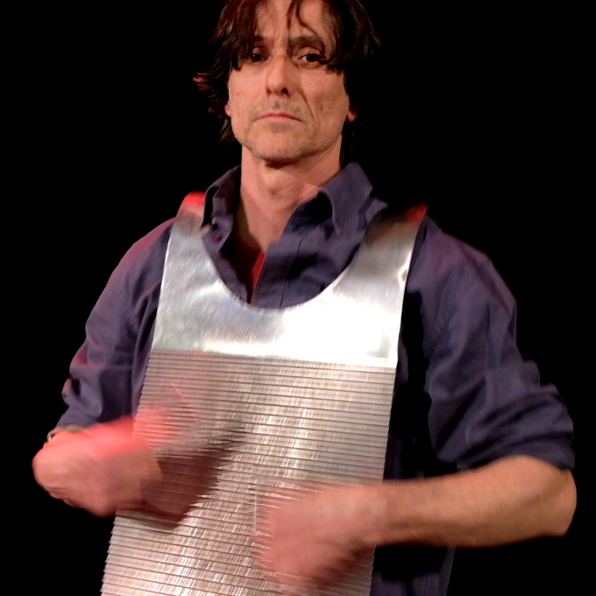 | Fiche technique  Morand Cajun Band (Quartet)
Espace scénique idéal |  | ouverture = 8 m
 |  | profondeur = 5 m
Temps d’installation |  | montage = 30 minutes
 |  | balance = 45 minutes
Son |  | Percussions : 2 micros Type SM 57  (Caisse claire, Washboard)  Guitare électro-acoustique : 1 DI  Accordéon : 1 DI  Violons : Cellule. 2 DI (2 violons)  Chant 1 : 1 micro SM 58  Chant 2 : 1 micro SM 58  Chant 3 : 1 micro SM 58  4 retours scène
Lumières |  | Voir d’après le plan de scène

Public
Accordéon Chant
Percussions

Guitare
Chant
Violon
Chant

retour

retour

retour

retour

